Guru Maha Sambodhi Dharma Sangha sõnum 09.04.2013 Patharkotas

9 aprill 2013

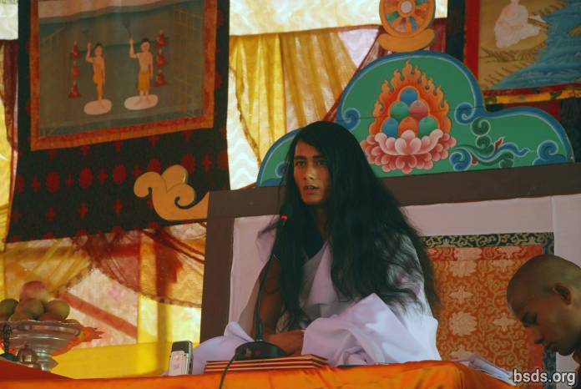

1. Guru Dharma Sangha Bodhi Shravan Sanghale (Guru Dharma Sangha Tarkuse Kuulajatele):

2. Ma kummardan kogu Armastavale Dharma Sanghale.

3. Püsides lugematute tunnete olemasolus, järgides Maha Maitriya Margat (Suurt Armastavat Teed), olles Marga Guru ( Selle Tee Vaimne Õpetaja), Guru Marga (Selle Tee Õpetaja), kuni Bhagwan Margani (Jumala Teeni), võtku kogu maailma elavad olendid vastu Suure Tarkuse Amritat (Jumalikku nektarit).

4. Püsigu alati selles maailmas Suure Maitriya Guru Tee ja õnnistused.

5. Taevas on näha lugematu arv tähti, aga taevas on üks; samamoodi on kõikide maailmas ilmnevate religioonide ja (vaimsete) teede peamine allikas üks.

6. See on tarkus, mis on saadud maailma erinevatel aegadel, need teed, mida on valgustunud Õpetajad heaendelistel aegadel andnud maailma heaoluks on värvitud erinevate religioonide, õpetuste, teede ja tänapäeva kultuuride värvi.

7. Olen näinud inimesi religiooni ja (vaimse) tee nimel järk-järgult eraldumas Tõe Tuumast/Olemusest, suutmata või tahtmata teha vahet õige, vale, patu, Dharma, Guru ja Tee vahel, hoolimatult liikumas pimeduse ja põhiolemuse vaeguse suunas.

8. Möödunud aegadel olles ek bhavana (üks fookus/tee) oli valgustunud Buddha ainus Marga Guru, kes näitas Teed, aga praegusel ajal on maailmas illusioon, et eelmine Buddha ei olnud õpetaja, ent seega on endiselt olemas küsimus, kes on selle Marga Guru õpetaja.

9. Selles eksistentsis on olemas erinevad mõtted, gurud ja teed ning see on selle maailma jaoks veel müstiline.

10. Vastavalt praegusele ülimalt tähtsale ajale, näitan ma Guru Margat (Õpetaja Teed).

11. Kuigi kõikide Gurude Teed on samad, kehtestavad kõik Gurud oma reeglid ja positsioonid ning reeglitega kooskõlas olles saadakse ka tulemused.

12. Guru Marga on see Tee, millega kogu maailm, elavad olendid ja taimede elud saavutavad läbi Maitri Marga (Armastava Headuse Tee) järgimise mukti (vabanemise peale surma) ja moksha (vabanemise taassünnist).

13. Inimeste maailmas on inimestel vabadus: nad keskenduvad Dharma Teele või veedavad oma elu patustes tegudes.

14. Selle maailma mõte on eristada Dharmat ja pattu.

15. Aga tulemus määratakse ära vastavalt hea või halva karmaga, mida inimesed on ise teinud.

16. Peale pikka aja möödumist on Guru Marga jälle maapeale laskunud.

17. Karastades janust maailma vägivallatuse, headuse, kaastunde, armastuse ja Maitri Bhaava (armastava headuse tunde) mõistmise nektariga on see Maitri reeglite kehtestamise tee, kuid omades kõiketeadja tunnet ei saa egoistlikud inimesed praeguse Guru olukorda õigesti aksepteerida.

18. Kui inimesed võtaksid ühe momendi, et hoida hing teadlikkuses ja mõtiskleda: milleks Gurule selline lihasuretus ja askees.

19. Lõpuks on see ju ainult maailma, elavate olendite ja taimede elude mukti ja moksha nimel.

20. Siin on neid, kes loodavad Gurult kasu saada teistsugusel maisel viisil, aga Guru saab anda ainult Dharmat, Margat, Muktit ja Mokshat.

21. Aga iroonia on selles, et juba alates muistsetest aegadest on inimmeel oma reostunud seisundis andnud Gurule selle asemel süüdistusi, uskmatust, vägivalda ja takistusi.

22. See inimühiskond, sealhulgas selle juhtimine, muudavad Dharma ja Marga vajaduse kogu maailma jaoks äärmiselt vajalikuks.

23. Saagu mitte ainult Dharma, vaid ka see tõde inimestele arusaadavaks.

24. Ja elage oma elu Maitri Bhaava põhiolemuse otsingul.

25. Samuti olgu lisatud, et lähematel päevadel hakkab Guru kindlasti reisima selleks, et anda Tõelise Tee darshanit (Jumala kehastuse või jumaliku pühaduse nägemisest saadav õnnistus) kogu maailmas.

26. Olgu kõik olendid armastavas rahus. Nii jäägu.

______________________

Märkus:

Bhāvanā (Pali; Sanskriti keeles ka bhāvana) tähendab sõnasõnalt "arendamist" või "kasvatamist" või "tootmist" – "kutse olemisse". Sõna bhavana ilmub koos teise sõnaga moodustades liitsõna näiteks nagu citta-bhavana (südame/vaimulaadi arendamine või kasvatamine) või metta/maitri-bhavana (armastava headuse arendamine/kasvatamine). Kui kasutada sõna bhavana iseseisvalt, siis tähendab see üldiselt "vaimset kasvamist" (Wikipedia).

https://bsds.org/et/news/148/guru-maha-sambodhi-dharma-sangha-sonum-09-04-2013

